Общие рекомендации для родителей

Ψ Постарайтесь быть более внимательными к своему ребенку, проявляйте больше любви, тепла, ласки, чаще говорите ему, что вы его любите и скучаете без него.
Ψ Помните о том, что у вашего ребенка тоже есть свои проблемы. Дайте ему возможность выговориться, обсудить вместе с вами то, что его тревожит и огорчает. Спокойно обсудите с ним сложные конфликтные ситуации, объясните, как надо поступать в той или иной ситуации.
Ψ Заведите традицию беседовать с ребенком перед сном. Пусть он засыпает с приятными мыслями.
Ψ Никогда не высказывайте в присутствии ребенка дошкольника своих опасений относительно начала его обучения в школе.
Ψ Не срывайтесь и не кричите на ребенка. Даже если он совершил что-то, на ваш взгляд ужасное, держите себя в руках, старайтесь говорить ровным и спокойным голосом. Введите «разгрузочный» день, в этот день дайте себе слово не кричать на ребенка и не ругать его.
Ψ Пересмотрите свои требования к ребенку, всегда ли они обоснованы, не слишком ли вы много от него хотите.
Ψ Самые большие трудности у первоклашек вызывает письмо: пальчики непослушные и нетренированные.
Ψ Попробуйте в августе хотя бы по 20 минут обводить в тетради клеточки, рисовать в них кружочки, составлять орнаменты из палочек, лепить из глины, пластилина, выполнение движений с мелкими предметами (мозаика, конструктор, нанизывание бусинок, завязывание веревочек, вырезание ножницами). Учите его правильно сидеть за столом, держать ручку, сосредотачивать внимание. Если у вас есть старые прописи, можно просто обводить буквы-образцы помногу раз.
Ψ Играйте с ребенком. Вот вы накрываете на стол, а ребенок рядом. Поставьте одну тарелку для себя и спросите: кто еще будет ужинать, сколько тарелок достать, а вилок, а чашек? Можно считать кусочки хлеба и помидоры для салата, сколько ступенек вы прошли, и сколько осталось. А еще очень полезно посчитать, сколько домов, поворотов, дорожек до школы.
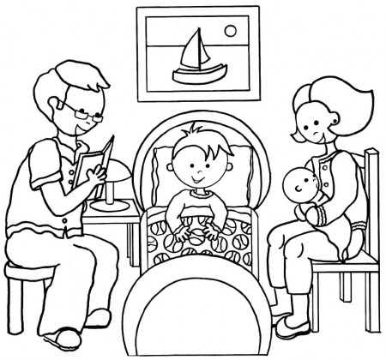
Ψ И последнее. Во всем должна быть система. Те же палочки и кружочки пишите ежедневно в одно и то же время, не пропуская и не отмахиваясь.
Ψ Ваше спокойное и серьезное отношение к учебе ребенка - самый главный пример для подражания.
Ψ Больше любви и доброты в общении с ребенком, больше веры в его силы, больше терпения и выдержки, и тогда все получится.

